Ремоделирование митрального клапана у больных острым инфарктом миокарда с ишемической митральной регургитацией

В.В. ЖЕЛНОВ, Н.В. АНДРЕЕВА, Ю.М. ЩЕГЛОВА, И.С. КОМАРОВА, Л.И. ДВОРЕЦКИЙ
ГОУ ВПО Первый московский государственный медицинский университет им. И.М. Сеченова, 119992 Москва, ул. Трубецкая, 8, стр. 2; Городская клиническая больница № 7 Департамента здравоохранения Москвы
Mitral Valve Remodeling in Patients With Acute Myocardial Infarction and Ischemic Mitral Regurgitation
V.V. ZHELNOV, N.V. ANDREEVA, YU.M. CHEGLOVA, I.S. KOMAROVA, L.I. DVORETSKY I.M. Sechenov First Moscow State Medical University, ul. Trubetckaya, 8, str. 2 119992 Moscow, Russia
Изучены показатели ишемической деформации структур митрального клапана и количественные показатели митральной регургитации у 130 пациентов с острым инфарктом миокарда (ОИМ) в острой и подострой стадиях заболевания. Показатели митральной регургитации определяли с помощью двух количественных методов допплер-эхокардиографии (PISA-метод и Q-DE-метод). В результате исследований получены данные, свидетельствующие о том, что у больных ОИМ с ишемической митральной регургитацией в процессе ремоделирования митрального клапана происходит деформация структур клапана, вызывающая появление митральной регургитации. Выявлена корреляция между степенью тяжести ишемической митральной регургитаиии и нарушениями структур митрального клапана у больных ОИМ в острой и подострой стадиях заболевания.
Ключевые слова: острый инфаркт миокарла, ишемическая леформаиия структур митрального клапана, количественные показатели ишемической митральной регургитаиии.
We have studied alterations of mitral valve geometry and quantitative parameters of mitral regurgitation in 130 patients with acute myocardial infarction in acute and subacute stages of the disease. Quantitative data of mitral regurgitation have been assessed using two quantitative Doppler techniques — proximal isovelocity surface area method (PISA-method) and quantitative Doppler technique (Q-DE-method). As a result of the research we have received data showing that in patients with acute myocardial infarction and ischemic mitral regurgitation mitral valve remodeling occurs with deformation of mitral structures inducing mitral regurgitation. We have observed correlation between degree of ischemic mitral regurgitation and structural valve alteration in patients with acute myocardial infarction.
Key words: acute myocardial infarction; ischemic mitral valve deformation; quantitative parameters of mitral regurgitation

В процессе ремоделирования левого желудочка (ЛЖ) у больных острым инфарктом миокарда (ОИМ) происходят сложные изменения не только сократительного миокарда ЛЖ, но и перестройка структур митрального клапана (МК) с развитием у некоторых пациентов ишемической митральной регургитации (ИМР).
Ремоделирование МК (изменения структуры клапана) у больных ОИМ означает процесс комплексного нарушения функции клапана без морфологических изменений его створок и подклапанного аппарата в ответ на утрату части жизнеспособного миокарда ЛЖ. Взаимодействие нескольких патогенетических факторов, направленных на изменение показателей структур клапана в процессе ремоделирования, определяет характер и выраженность ишемической деформации митрального клапана (ИДМК).
Изучение последовательности изменений структур МК у больных ОИМ имеет большое значение для понимания механизмов развития ИМР и ее роли в развитии сердечной недостаточности у больных ИБС.
Цель исследования: изучить процесс ремоделирования (перестройки) структур МК у больных транс-муральным и крупноочаговым ОИМ с ИМР в острой и подострой стадии ИМ.
© Коллектив авторов, 2010 © Кардиология, 2010 Kardiologiia 2010; 11:12—16
12

Материал и методы
Обследованы 160 пациентов с крупноочаговым и трансмуральным ОИМ, поступивших в отделение кардиореанимации ГКБ № 7 Москвы (табл. 1).
У 130 обследованных пациентов был ОИМ с ИМР и у 30 пациентов, составивших группу сравнения, ОИМ без ИМР. Диагноз ОИМ основывался на критериях, рекомендованных ВОЗ (1970). Возраст пациентов составлял от 37 до 81 года (средний 60,9+10,2 года).
Пациентов включали в исследование по следующим критериям: наличие крупноочагового или трансму-рального ОИМ, удовлетворительного окна визуализации при эхокардиографии (ЭхоКГ), структурно нормального МК, недилатированного левого предсердия (ЛП) и отсутствия нарушений ритма сердца во время исследования. Критериями исключения были: наличие других (кроме ОИМ) заболеваний сердца (органическое поражение створок клапанов, врожденные пороки сердца, заболевания перикарда, инфильтративные заболевания, пролапс МК, аортальная регургитация).
Всем пациентам проводили стандартные обшекли-нические, лабораторные (общий анализ крови. креа-тинфосфокиназа — КФК, ее фракция MB. тропонин I), рентгенологические и электрокардиографические исследования.
На 2-е и 20-е сутки заболевания с помощью ЭхоКГ определяли количественные показатели ИМР [пло-

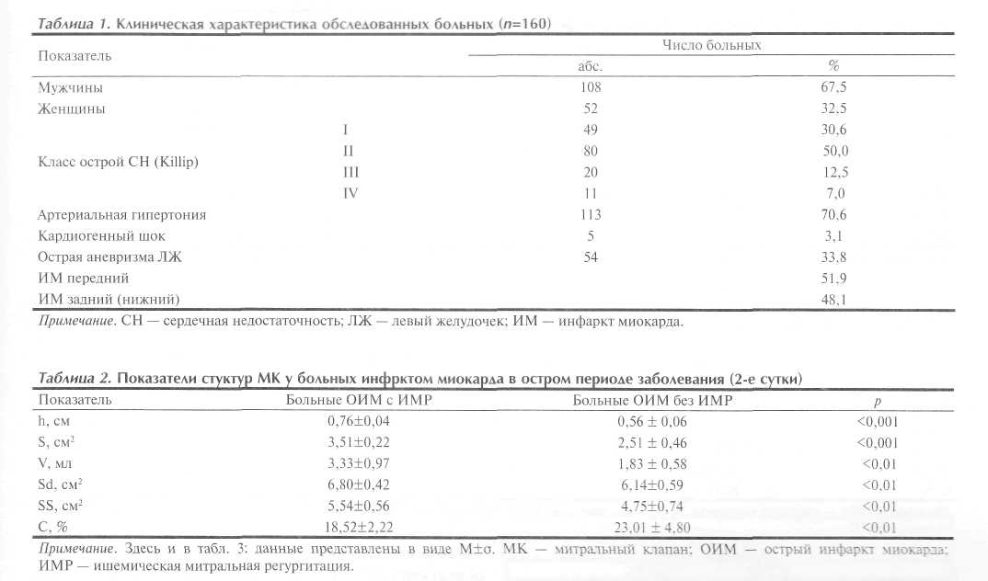

щадь регургитационного отверстия (S_{R0} мм²), регурги-тационный объем (RV, мл), фракция регургитации (RF. %)] с использованием комбинации цветового доппле-ровского картирования проксимального сходящегося потока регургитации (PISA-метод, proximal isovelocity surface area method) и количественной допплер-ЭхоКГ (Q-DE-метод) [1—3].

У всех больных для оценки показателей деформации МК измеряли величину систолического верхушечного прогиба створок МК — расстояние между точкой смыкания створок и плоскостью митрального кольца (h, см) (рис. 1).
Площадь (S, см²) и дополнительный объем (V, мл) ЛП, образующиеся в результате прогиба створок МК в сторону верхушки ЛЖ в систолу, измеряли по длинной оси ЛЖ (рис. 2). Дополнительный объем ЛП оценивали по методу Симпсона. Расчитывали систолическую (S), диастолическую (S_{d}) площади митрального кольца. а также сократимость митрального кольца по формуле: С = [(S_{d} - S_{s})/S_{d}] • 100%.
Статистическую обработку данных осуществляли с помощью пакета статистических программ SPSS for Windows (версия 11.5).

Результаты и обсуждение
Сравнительный анализ показателей, характеризующих структуры МК у больных ОИМ с ИМР и без ИМР, позволил выявить статистически значимые различия в остром периоде заболевания (2-е сутки) (табл. 2).
У пациентов с инфарктом миокарда (ИМ) и ИМР в остром периоде заболевания прогиб створок МК был больше на 35,7%, чем у пациентов с ИМ без митральной

КАРЛИОЛОГИЯ (KARDIOLOGIIA), 11, 2010
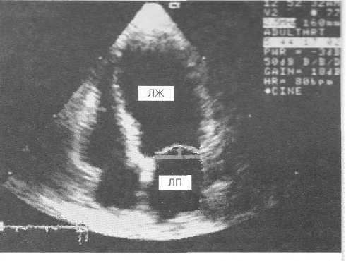
Рис. 1. Систолический верхушечный прогиб створок МК.
Стрелкой показано расстояние между точкой смыкания створок МК и плоскостью его кольца. МК — митральный клапан; ЛЖ — левый желудочек; ЛП — левое предсердие.
регургитаиии. Дополнительные площадь и объем ЛП, образующиеся в результате систолического прогиба створок МК, превышали соответствующие показатели у пациентов с ОИМ без ИМР на 39,8 и 81,9% соответственно. Диастолическая и систолическая площади кольца МК были больше на 10,7 и 16,6% соответственно при сравнении с показателями МК у пациентов с ИМ без митральной регургитации. Сократимость кольца МК у пациентов с ИМР, напротив, была меньше на 24,2%, чем у пациентов с ИМ без ИМР.
13
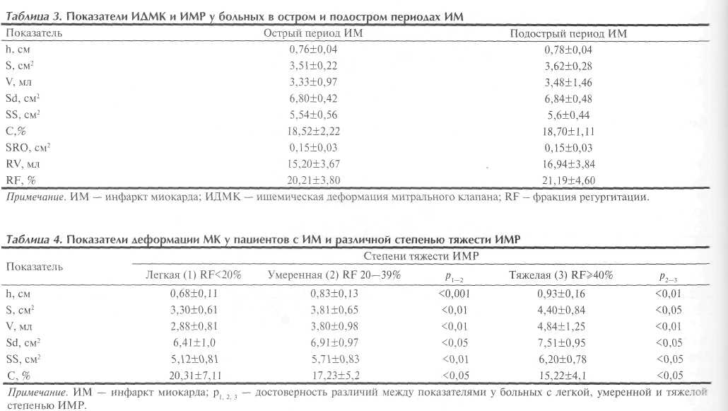

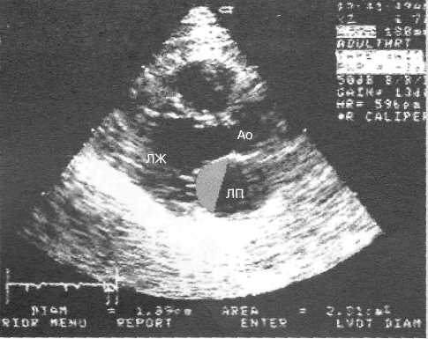

Рис. 2. Дополнительная плошадьлевого предсердия, образующаяся в результате прогиба створок МК (заштриховано красным).
Ао — аорта; ЛЖ — левый желудочек; ЛП — левое предсердие; МК — митральный клапан.
В подострой стадии заболевания в процессе формирования рубца (20-е сутки) у пациентов с ИМ и ИМР отмечено незначительное увеличение показателей ише-мической деформации структур МК при сравнении с результатами исследования структур клапана в остром периоде заболевания (р>0,05) (табл. 3).
В процессе исследования изучена связь между показателями ИДМК и степенью тяжести ИМР (табл. 4).
Анализируя показатели ИДМК у пациентов с различной степенью тяжести ИМР, мы отметили, что такие показатели структур МК, как величина систолического верхушечного прогиба створок МК (h, см), дополнительная площадь (S, см²) и объем (V, мл) ЛП,

14
образующиеся в результате систолического прогиба створок МК, систолическая (S_{s}) и диастолическая (S. площади кольца достоверно и последовательно увеличиваются от легкой к тяжелой степени ИМР, а сократимость митрального кольца уменьшается.
Результаты изучения корреляции между показателям;: деформации МК и количественными показателями ИМР отражают прямую корреляцию средней силы между исследуемыми показателями ИДМК и ИМР. Коэффициент корреляции между фракцией регургитации и величиной смещения створок МК составил 0,628 (р<0,0001), между регургитационным объемом (RV) и дополнительным объемом ЛП - 0,52 (р<0,0001) (рис. 3).
Таким образом, у больных трансмуральным и крупноочаговым ОИМ с ИМР наиболее существенные изменения структур МК происходят в остром периоде ИМ с последующей замедленной деформацией структур МК в подострой стадии заболевания. Выявленные изменения МК у пациентов с ИМ формируются в результате взаимодействия нескольких патогенетических факторов, играющих важную роль в процессе острого ремоделирования МК и оказывающих в это: периоде заболевания наиболее существенное влияние на показатели структур МК.
Локальное изменение формы ЛЖ приводит к смещению папиллярных мышц от плоскости кольца МК и прогибу створок клапана в сторону верхушки ЛЖ с образованием дополнительного объема в ЛП. В ряде работ [3—5] показано, что смещение папиллярных мышц является одним из основных факторов, приводящих к деформации МК и формированию ИМР. При' этом существенно, в какой области миокарда ЛЖ локализуется зона инфаркта. В последние годы обнаружено, что при ИМ задней (нижней) стенки ЛЖ локальное ремоделирование ведет к нарушению поддержки задней

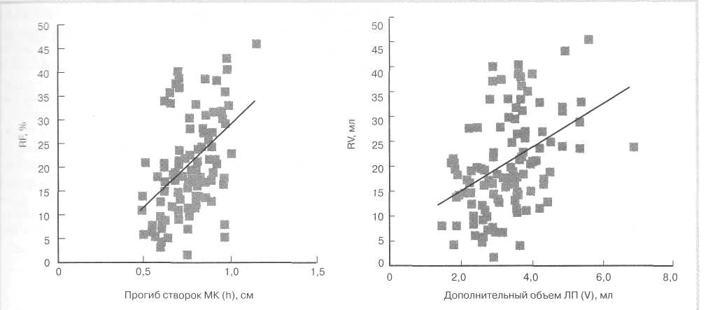
Рис. 3. Корреляции между фракцией регургитации и величиной смешения створок МК (А; г=0,628; р<0,0001), между регургитаиионым объемом и дополнительным объемом левого предсердия (Б; г=0,52; р<0,0001).

RF — фракция регургитации; RV — регургитационный объем.

папиллярной мышцы со смещением преимущественно задней створки МК. Степень ИМР зависит от направления натяжения митральной створки [6,7]. Заднебоковое смещение создает максимальное натяжение хорд и смешение створки клапана в полость желудочка с образованием регургитационного отверстия (рис. 4).
По мнению ряда авторов [8, 9| у больных с передним ИМ для возникновения ИМР необходимо также развитие глобального ремоделирования ЛЖ. Из-за нарушения положения папиллярных мышц происходит смещение точки смыкания створок МК в сторону верхушки Л Ж. В результате формируется типичная модель деформации МК с неполным смыканием створок, что характерно для появления ИМР [6, 10].
Фиброзное кольцо МК является еще одним этиологическим компонентом ИМР у больных ИМ. В результате проведенных исследований отмечено, что у пациентов ИМ с ИМР увеличиваются систолическая и диастоли-ческая площади фиброзного кольца М К, а также уменьшается его сократимость при сравнении с аналогичными показателями у пациентов с ИМ без ИМР.
Особенности анатомического строения фиброзного кольца имеют большое значение в развитии ИДМК у больных ИМ. В наружных отделах фиброзного кольца коллагеновые волокна разделены большим количеством одиночных мышечных пучков [11]. Они заметны даже при макроскопическом осмотре и выглядят как мышечные мостики. Податливость этой зоны является условием, способствующим регуляции размеров левого атриовентрикулярного отверстия в различные фазы сердечного цикла [12]. Фиброзное кольцо действует как регулирующий фактор трансмитрального кровотока. Дилатация кольца, возникающая при ограничении подвижности створок вследствие смещения папиллярной мышцы, способна значительно увеличить силу ИМР [8, 13]. В процессе дилатации фиброзного кольца МК изме-
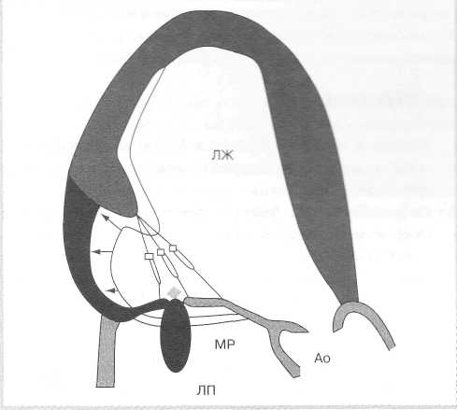
Рис. 4. Направление смешения миокарда, папиллярной мышцы, хорд и створки МК с развитием регургитаиии при заднем (нижнем) ИМ (направление смешения показано стрелками).
МК — митральный клапан; ЛЖ — левый желудочек: ЛП — левое предсердие; Ао — аорта; МР — поток митральной регургиташга: ИМ — инфаркт миокарда.
няются форма, размер и сфинктерная функция кольца. Выраженность деформации фиброзного кольца МК, по данным некоторых авторов, существенно больше у пациентов с передним, чем с задним ИМ [14]. Площадь фиброзного кольца в ходе его дилата-ции увеличивается, а индекс сфинктерной функции уменьшается, что ведет к уменьшению степени сокращения кольца [15].
Таким образом, у больных трансмуральным и крупно-очаговым ОИМ в процессе ремоделировання ЛЖ и МК происходят деформация структур клапана и развитие недостаточности МК различной степени тяжести
15

Выводы
- В процессе ремоделирования митрального клапана
у больных острым инфарктом миокарда с ишемической
митральной регургитацией увеличиваются систоличес
кое верхушечное смешение точки смыкания створок
клапанов на 35,7%, дополнительная площадь левого
предсердия — на 39,8% и уменьшается сократимость
митрального кольца на 24,2% при сравнении с показа
телями у больных инфарктом миокарда без ишемичес
кой митральной регургитации.
- У больных инфарктом миокарда с ишемической
митральной регургитацией отмечается прямая корре
ляция средней силы между показателями, характери
зующими структуры деформированного митрального
клапана, и количественными показателями ишемической митральной регургитации. Наиболее сильная корреляция (r=0,628; p<0,000Г) наблюдается между величиной смещения точки смыкания створок митрального клапана и фракцией регургитации.
3. В остром периоде инфаркта миокарда происходят наиболее существенные изменения структур митрального клапана с последующей замедленной деформацией структур клапана в подострой стадии заболевания. Локальное изменение формы левого желудочка приводит к смещению папиллярных мышц от плоскости кольца митрального клапана, систолическому прогибу створок и точки смыкания створок клапана в сторону верхушки левого желудочка с образованием регургитационного отверстия и дополнительного объема в левом предсердии.

Свеления об авторах:

Кафедра госпитальной терапии № 2 Первого московского государственного медицинского университета им. И.М. Сеченова
Желнов В.В. - д.м.н., проф. кафедры.
Дворецкий Л.И. - д.м.н., проф. зав. кафедрой.
Комарова И.С. - к.м.н., ассистент кафедры.
Щеглова Ю.М. - аспирант кафедры.
Андреева Н.В. - врач-кардиолог городской клинической больницы № 7, Москва.
E-mail:Zhelnov41 @mail.ru

ЛИТЕРАТУРА
- Blumlein S., Bouchard A., Schiller N.B. et al. Quantitation of
mitral regurgitation by Doppler echocardiography. Circulation
1986:74:306-314.
- Enriquez-Sarano M.. Bailey K.. Seward J. et al. Quantitative
Doppler assessment of valvular regurgitation. Circulation
1993;87:841—848.
3 Grigioni F. Enriquez-Sarano M.. Zehr KJ. et al. Ischemic
mitraI regurgitation: long-term outcome and prognostic
implications with quantitative Doppler assessment. Circulation
2001103 1759-1764..
- Asricolal E.. Oppizzil M., Pisanil M. et al. Ischemic mitral
regurgitation: mechanisms and echocardiographic classification.
Eur J Echocardiogr 2007;9:207—221.
- Sabbah H.N., Rosman H., Kono T. On the mechanism of functional
mitral regurgitation. Am J Cardiol 1993;7:1074—1076.
- Otsuji Y., Handschumacher M.D., Liel-Cohen N. et al. Mechanism
of ischemic mitral regurgitation with segmental left ventricular
dysfunction: three-dimensional echocardiographic studies in
models of acute and chronic progressive regurgitation. J Am Coll
Cardiol 2001;37:641—648.
- Yiu S.F., Enriquez-Sarano M., Tribouilloy C. et al. Determinants
of the degree of functional mitral regurgitation in patients with
systolic left ventricular dysfunction: a quantitative clinical study.
Circulation 2000;102:1400-1406.
- Agricola E., Oppizzi M., Maisano F. et al. Echocardiographic
classification of chronic ischemic mitral regurgitation caused
by restricted motion according to tethering pattern. Eur J Echocardiogr 2004;5:326-334.
- Gorman J.H., Gorman R.C., Plappert T. et al. Infarct size and
location determine development of mitral regurgitation in the
sheep model. J Thorac Cardiovasc Surg 1998:115:615—622.
- Sabbah H.N., Rosman H., Kono T. On the mechanism of functional
mitral regurgitation. Am J Cardiol 1993:7:1074—1076.
- Дземешкевич С.Л., Стивенсон Л.У. Болезни митрального
клапана. Функция, диагностика, лечение. М: Гэотар
Медицина 2000;288.
- Tsakiris A.G., von Bernuth G., Rastelli G.C. Size and motion of the
mitral valve annulus in anesthetized intact dogs. J Appl Physiol
1971;30:611-624.
- He S., Fontaine A.A., Schwammemhal E. et al. Integrated
mechanism for functional mitral regurgitation: leaflet
restriction versus coapting force: in vitro studies. Circulation
1997;96:1826—1834.
- Watanabe N., Ogasawara Y., Yamaura Y. et al Mitral annulus
flattens in ischemic mitral regurgitation: geometric differences
between inferior and anterior myocardial infarction: a
realtime 3-dimensional echocardiographic study. Circulation
2005;112:1458-1462.
- De Simone R., Glombitza G., Vahl C.F. et al. Three-dimensional
color Doppler flow reconstruction and its clinical applications.
Echocardiography 2000; 17:765—770.
Поступила 20.11.09

